ПОЗИТИВНЫЕ СОЦИАЛЬНЫЕ ДОСТИЖЕНИЯ
НАДО НАРАЩИВАТЬ

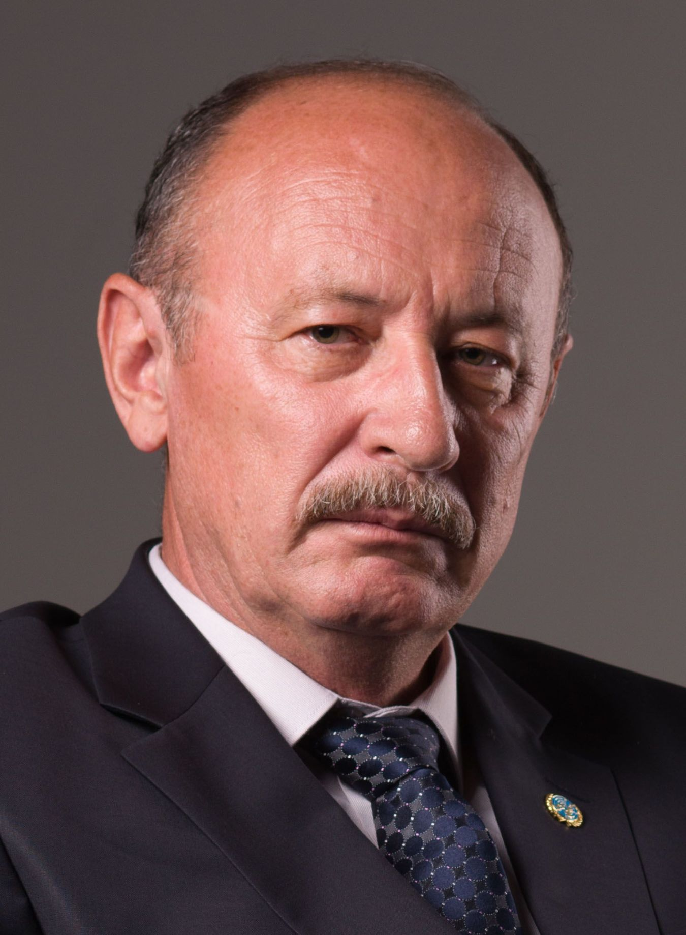 | Мурат МАШКЕНОВ,  генеральный секретарь  Казахстанской  конфедерации труда

В Республике Казахстан за последнее время серьёзно изменились правовые основы размера и сроков выплаты адресной социальной помощи незащищённым слоям населения. Скорректирован подход к определению черты бедности, внедряется процедура признания занятости «независимых» работников в трудовой сфере.
Социальный кодекс Республики Казахстан – «Потребительская конституция», или Социальный кодекс – «Конституция слабых». Именно так назвал Социальный кодекс (рассмотренный и принятых в двух чтениях 22–23 марта 2023 года Сенатом Парламента Республики Казахстан) известный в стране юрист Майдан Кунтуарович Сулейменов, один из авторов действующей Конституции, Гражданского кодекса Республики Казахстан, модельного Гражданского кодекса стран СНГ, а также ряда модельных законов об акционерных обществах, ТОО стран СНГ.
С мнением нашего уважаемого мэтра юриспруденции я полностью согласен. Однако из указанных двух названий мне, как представителю профсоюзов, стоящих на защите прав людей труда, ближе определение «Конституция слабых»,
Действительно, львиная доля новелл, включенных в Кодекс, затрагивают социально уязвимые слои населения Республики Казахстан. Вот несколько примеров. Предусмотрены:
- увеличение срока соцвыплат за ребенком с 1 года до полутора лет;
- социальный пакет для детей от 1 года до 6 лет;
- повышение госпособий инвалидам с детства 3 группы с 1,2 ПМ до 1,4 ПМ;
- повышения размера пособия по временной нетрудоспособности с 15 до 25 МРП;
- закрепление возраста выхода на пенсию женщинам на уровне 61 года до 2028 года и ряд иных инициатив.
Хочу особо отметить, что все эти нормы и предложения могли ещё долго пролежать «на полке», если бы не инициатива Президента Республики Казахстан Касым-Жомарта Кемелевича Токаева и его поручение ускорить процесс принятия Кодекса. Проект Социального кодекса был разработан в соответствии с реализацией положений Послания главы государства, поэтому он и не задержался в законодательном собрании.
Помимо изменений подходов для назначения адресной социальной помощи и увеличения их размеров, новшества затронули и сферу трудовых отношений, которые для нас (профсоюзов) представляют повышенный интерес.
В частности, внимание было уделено отдельным категориям работников, чьи права в сфере трудовых отношений оказались «слабым местом». Это касалось и их самих (как физические лица они оставались социально уязвимыми по причине отсутствия социальных выплат в случаях потери трудоспособности, достижения пенсионного возраста), так и государства (из-за образовавшихся проблем дефицита государственного бюджета в сфере налогообложения указанных категорий работников).
Впервые в Казахстане появилась правовая основа для решения проблем так называемых независимых работников – лиц, получающих доход, но не имеющего официальной регистрации.
Деятельность таких работников будет признаваться формальной занятостью в случае присоединения их к оферте онлайн-платформ или заключения публичного договора.
Все онлайн-платформы (Яндекс Такси, Glovo и др.) обяжут заключать публичный договор, и все таксисты, курьеры, присоединившиеся к оферте, тем самым будут считаться занятыми со всеми вытекающими социальными выплатами, льготами и преференциями, предусмотренных государством, без заключения классического трудового договора.
Идеология Социального кодекса заключена в том, чтобы обеспечить реальные права всех работников, независимо от характера занятости.
Физические лица будут социально защищены после подписания публичного Договора и при поступлении отчислений в бюджет.
Налоги в Пенсионный фонд, Государственный фонд социального и медицинского страхования будет уплачивать либо оператор этой платформы, либо само физическое лицо – предприниматель, что должно быть предусмотрено в условиях договора.
При этом предлагается максимально упростить оплату налогов, пенсионных и социальных отчислений за счёт внедрения объединённого платежа и вообще снизить налоговую нагрузку на доход, а прежний единый совокупный платеж упразднить.
Цель всех новшеств – максимально включить трудящихся казахстанцев в систему социального страхования и пенсионного обеспечения. В этом есть и гуманитарный, и фискальный смысл. Таковы намерения разработчиков закона.
Вместе с тем до сих пор сохраняется проблема по окончательному выбору подходов к исчислению минимальной заработной платы работающих. Идут дебаты по их применению и имплементации. Варианты, предложенные Всемирным банком и Министерством труда, находятся на рассмотрении.
Позиция Казахстанской конфедерации труда формируется исходя из реальных потребностей населения республики. В центре должен находиться человек труда и его интересы, а не так называемые возможности государственного бюджета, которого как всегда для народа не хватает!

